管理体系审核记录表
过程与活动、  抽样计划 | 涉及  条款 | 受审核部门：管理层 主管领导/管代： 赵万忠/张玉良 陪同人员：王芳 | 判 定
过程与活动、  抽样计划 | 涉及  条款 | 审核员： 余家龙，荣文清 审核时间：2022.7.21 | 判 定
过程与活动、  抽样计划 | 涉及  条款 | 审核条款：QEO4.1/4.2/4.3/4.4/5.1/5.2/5.3/6.1/6.2/7.1/9.1.1/9.3/10.1/10.3/；Q6.3 | 判 定
企业信息 |  | ◆企业基本信息：  总经理/管代 赵万忠/张玉良  1.廊坊市永清县美华电子废弃物处理服务中心（以下简称美华）始建于1997年，占地面积42000平方米，主要经营范围：电子废弃物的收集、贮存、利用（限许可范围内）。  2.公司成立于1997年年8月14日，注册资金2100万。  3.资质：  1）营业执照统一社会信用代码：911310237158148331  2）河北省危险废物经营许可证，证书编号1310230016，许可证有效期自2019.7.2-2023.7.26。  4.公司下设：管理层、办公室/财务科、安环科、业务部等。  5.组建了专业的管理团队，办公人员等，目前涉及认证范围内的员工人数15人，拥有管理人员、生产人员、质量员、资料员等各类人员。  6.注册地址：永清县刘街乡渠头村，生产经营地址：永清县刘街乡渠头村  7.张管代介绍:企业成立以来未发生过质量事故、安全事故、环境事故，未发生过被投诉情况。  8、初审不符合问题验证：已完成整改 | Y
企业基本情况  理解组织及其环境 | QEO4.1 | ◆企业通过监视和评审内外部信息：  1、最高管理层定期对各职能部门收集的信息进行讨论研究确定。  2、对组织建立、实现目标及战略方向有影响的各种相关的内外部因素进行评审；  ▼内部因素：企业文化、公司价值观、知识积累、绩效、财务因素、资源因素、人力因素、运营因素；  ▼外部因素：政治环境、法律环境、经济环境、社会文化环境、技术环境、自然环境、竞争力；  ◆由总经理组织召开公司内外部因素动态评审会议，对识别出的内外部环境因素进行监视和评审，并将识别出的相关内外部因素作为制定和调整方针、目标、管理评审的输入内容。 | Y
理解相关方的需求和期望 | QEO  4.2 | 公司确定的利益相关方的需求和期望包括：  ▼客户：作为对公司发展有最直接影响的相关方，公司办公室负责直接与客户对话，了解其需求和期望，包括对产品质量，交货工期以及技术服务及服务价格等方面的要求，公司通过优化技术服务及销售流程，提高技术服务效率，加大技术服务力度等种种措施，力求可以提高技术服务产品质量，降低成本，加快技术服务速度，满足顾客的要求和提高顾客满意度；  ▼外部供方：作为产品辅助设施质量的源头,公司加大外部供方的管理，评价，并对价格的适宜性、交付期的合理性、约定付款符合性、质量信息的共享以及合约中的其他事项进行控制；  ▼员工：员工的技术服务工作能力极大的影响到技术服务质量，公司建立健全各种奖惩措施，加大培训教育力度，提高员工的企业认知度及技术服务和提供产品的质量意识，从各个方面提高员工的技术服务积极性，保障公司的持续稳定发展；  ▼审核机构及政府机关：公司建立质量管理体系，每年申请由正规的审核认证机构对公司质量管理进行审核，通过审核出的问题提高管理体系的有效性，并得到持续改进。通过与政府机关的监督，公司遵纪守法，不偷税不漏税，健康文明发展公司考虑了以下相关方：  a) 直接顾客；  b) 外部提供方。  高层领导应对这些需求和期望在年度工作总结时评价公司满足这些希求和期望的状况，不断提升满足这些需求和期望的能力，全体员工对相关方的需求和期望应当理解，并在工作中加以落实。 | Y
管理体系范围 | QEO4.3 | ◆审核范围：  Q：电子废弃物的收集、贮存、利用（限许可范围内）  E：电子废弃物的收集、贮存、利用（限许可范围内）所涉及场所的相关环境管理活动  O：电子废弃物的收集、贮存、利用（限许可范围内）所涉及场所的相关环境管理活动  ◆经营场所：永清县刘街乡渠头村  ◆不适用条款确认：根据本公司产品和服务特点，公司按照国家相关标准、法律法规及顾客要求进行产品的生产处理服务，不涉及产品的设计开发，故公司目前不适用 GB/T 19001-2016标准的“8.3”条款。不适用的要求不影响组织确保服务的符合性以及增强顾客满意的能力或责任。 | Y
管理体系策划情况 | QEO4.4 | 公司策划建立质量、环境、职业健康安全管理体系，并于2020年10月10日发布实施体系文件。  公司建立并保持《风险管理控制程序》，明确风险识别和分析、风险的评估方式、风险的控制、及风险控制措施的跟踪，减轻风险并使风险保持在可接受水平上，达到风险控制的目的。  策划了公司的管理方针、质量、环境、职业健康安全目标、指标。  公司定期对目标指标进行了考核。  公司还建立有内审、管理评审和日常检查规程，进行常规的检查。  外包过程：产品运输过程。  公司管理体系策划基本适宜，基本符合要求。 | Y
管理承诺总则 | QEO5.1.1 | ◆最高管理层都具有较强的管理意识，明确管理承诺，主要通过以下活动来实现管理承诺：  向公司全体员工宣传满足顾客要求和法律法规要求的重要性；  制定管理方针；  确保公司目标的制定和完成；  各部门针对本部门的工作进行风险评估，采取适当的应对风险和机会的措施；  定期进行管理评审；  持续保证质量管理工作的投入，提供充分的资源，确保公司管理体系有效运行。  ◆目前各项工作基本得到实施，并取得了一定的效果。 | Y
以顾客为关注焦点 | QEO5.1.2 | ◆通过确定顾客相关要求，提供相应产品与相关服务，对顾客使用情况进行跟踪调查；并对顾客满意度感受进行测量与分析，以改进产品与服务。  ◆并策划和规定了由办公室定期对顾客实施满意度测评，从各方面提高顾客的满意度。具体见业务部9.1.2 条款审核记录。 | Y
管理方针 | QEO5.2 | ◆质量、环境和职业健康安全方针：  守法诚信精心服务，预防污染保护环境；  关爱员工健康安全，持续改进追求卓越。  方针与企业的经营宗旨相适应，协调一致；通过会议传达，沟通，让全体员工理解执行。并定期进行评审（一般一年一次）。 | Y
组织的岗位、职责权限 | QEO5.3 | ◆公司质量管理体系覆盖的部门包括：公司设有管理层、办公室/财务科、安环科、业务部等部门。  ◆在《管理手册》及《岗位任职要求》中规定了各部门及主要岗位人员的工作职责、作用、责任、权限，职责包括了标准要求的所有要求，充分适宜，上述文件通过发放的形成传达到相关部门和人员。包括各级管理者做出的相关责任的承诺等。  ◆查相关制度包括岗前教育制度、设备管理制度、设备维修保养制度等，基本明确了各级人员的质量管理职责等。确认公司目前人力资源、基础设施、技术人员、财力、信息等资源均能保证。  详见各部门5.3条款审核记录。 | Y
应对风险和机会的策划 | QEO6.1 | ◆查《风险分析控制程序》规定风险的识别、分析、评价和控制的过程和方法，以保证风险管理的有效性，从而确保管理体系能够实现其期望的结果；增强有利影响；避免或减少不利影响；实现改进。  ◆赵总介绍：在策划管理体系时，领导层考虑了公司运行标准所处的环境，包括上述4.1识别的内外部环境。手册里有对风险和机遇应对控制的要求。  ◆公司面临的风险和机遇主要是：产品生产效率低，市场增长率下降，环保产品需求有增长趋势，产业优惠政策，扶持中小企业发展等。  ◆赵总简单介绍了公司为了应对现阶段的风险和机遇所采取措施等，记录如下：  安环科负责改变生产工艺，提高生产效率，适当扩充产能；  安环科负责提高产量，提高质量，控制成本，扩大市场占有率，提高客服服务满意度等。  ◆基本符合要求。 | Y
质量目标和实现计划 | QEO6.2 | ◆企业质量、环境、职业健康安全目标： 2022年1月-6月考核情况  1.电子废弃物处理利用率100% 实测100%  2.客户满意率≥95% 实测99%  3.固体废弃物和危废处理率达100% 实测：100%  4.环境监测报告检测合格 实测：合格  5.重大安全事故为0 实测：0  6.火灾事故发生率为0 实测：0  7.职业病发生率为0； 实测：0  ◆目标满足产品要求（国家标准及客户要求）；  ◆目标进行层层分解，落实到责任部门，每季度末考核。  --查：考核日期：2022.7.4，考核人：张玉良 | Y
变更的策划 | Q6.3 | ◆变更的策划：  当企业发生重大变化（质量管理体系变更、产品转型、市场发生重大变化等），需要进行重新策划；组织通过管理评审、审核结果、过程绩效分析、监视测量分析评价结果、组织内外环境的变化、客户及利益相关方的需求、企业经营状况等进行识别确定体系变更的需求。  明确了管评、内审未能达到预期效果、部门职责发生转变、企业重组、经营连续亏损等情况下，需要对体系进行变更。  明确了变更评估及实施的流程，当发生变更时，需确定变更目的考虑变更的潜在后果，识别变更的风险和机遇，确定资源的可获得性并制定应对措施，责任和权限的分配或再分配。  对变更前、变更中、变更后的全过程实施监控。  组织应对变更的有效性进行评价，确保质量管理体系的完整性。  ◆自体系建立以来，体系未发生变更，体系完整。 | Y
资源提供 | QEO7.1 | ◆组织为建立、实施、保持和持续改进管理体系，结合自有资源及可能从外部供方得到的资源支持，提供了以下资源：  ▼资金提供：注册资金2100万元；  ▼人力资源：企业目前涉及认证范围内的员工15人，拥有管理人员、质量员、资料员等各类专业人员，配备充足；  ▼基础设施：厂区位于永清县刘街乡渠头村，拥有车间5000多平米，办公楼1处，用于办公及经营，办公区域面积总计近660余平，各部门区域划分明确，能够满足公司经营需求。  ▼过程运行环境：各部门办公区域均设置了空调，各部门办公区域干净整洁、通风照明状况良好、温度适宜，车间使用自流平，拥有消防设施及除尘设施，车间规范干净。  ▼查设备台帐，主要是操作台、手电钻、螺丝刀、脉冲式袋除尘器、破碎机、除尘器、皮带输送机、风机、振动筛、提升机等，目前无特种设备。  ▼查监视和测量资源台账：主要是电子汽车衡等  ▼文件资源：组织建立了确保管理体系有效运行所需的形成文件的信息。  ◆企业投入体系管理的人员、技术、资金、基础设施等资源基本能够满足管理体系运行需要，满足资质范围内电子废弃物的收集、贮存、利用（限许可范围内）的需要。 | Y
监视和测量总则 | QEO9.1.1 | ◆组织策划了对绩效的监视和测量，对绩效的分析和评价，对事项进行汇报的程序等。保留了必要的记录文件。  ◆公司通过管理评审和内部审核，以及定期的目标考核，对发现的问题采取纠正和必要的纠正措施，确保管理体系绩效和有效性。 | Y
管理评审 | QEO9.3 | ◆制定并执行《管理评审控制程序》：一年至少要进行一次管理评审，由总经理主持。特殊情况下，可增加管理评审频次。  ◆评审内容包括：内审结果；管理方针和目标的适宜性；过程的控制情况；产品的符合性；改进的需求等。  ◆查管理评审  1、计划：管理评审的时间：2022年4月28日（上次审核时间2021年5月5日，符合要求）  主持人：总经理 参加人：公司各部门主管  要求每个部门需提交的管理评审输入内容包含了标准条款的要求。时间安排符合程序文件的要求。  编制：张玉良 批准：赵万忠 日期：2022年4月22日  查看管理评审输入的资料：  1、以往管理评审所采取措施的实施情况；  2、以下方面的变化：  与质量、环境、职业健康安全管理体系相关的内外部因素和问题的变化；  相关方的需求和期望，包括合规义务；  其重要环境因素、不可接受风险；  风险和机遇。  客观环境的变化，包括与质量、环境、职业健康安全管理体系相关的法律法规和其他要求的发展。  3、有关质量、环境、职业健康安全管理体系绩效和有效性的信息，包括下列趋势性信息：  1）顾客满意和相关方的反馈；  2）管理目标的实现程度；  3）过程绩效以及产品和服务的符合性；  4）事件调查、不合格、纠正措施及其合规性义务履行情况；  5）监视和测量结果及审核结果；  6）外部供方的绩效。  7）参与和协商的结果；  8）来自相关方的有关信息交流，包括抱怨、投诉。  输入内容基本符合标准要求。  提供管理评审会议记录：各部门负责人汇报了各部门的管理体系运行情况，管理者代表汇报了公司管理体系运行状况和内审不合格的整改情况，参会人员根据各部门的汇报情况展开讨论，总经理总结本次管理评审，同时就改进的决议作出了安排。  查看管理评审报告，批准：赵万忠 日期：2022年4月28日  ◆结论：公司管理体系符合标准要求，具有较好的充分性、适宜性和有效性，能较好的适应实现管理方针和管理目标的需要。  ◆持续改进：  1.加强对防疫的管理工作；  措施持续实施中。
总则 | QEO10.1 | ◆查公司在建立、实施管理体系中：  1、制订 8.2.2，9.3，10.2，7.5.3.各种控制程序文件；  2、通过内审、管理评审评价管理体系的符合性；  3、通过产品的监视测量评价产品的符合性；  4、通过顾客满意度调查，反馈信息，改进产品质量；  ◆通过日常数据分析，采取纠正、预防措施，达到持续改进的目的。 | Y
持续改进 | QEO10.3 | ◆查持续改进：  1、通过质量管理体系运行，质量方针、质量目标的实施，内审、管理评审进行持续改进；  2、通过数据分析、纠正、预防措施实施达到持续改进；  3、通过顾客满意度调查，改进、提高产品质量，满足顾客需求，达到持续改进的目的。并提出改进措施：1.质量、环境、职业健康安全管理体系及其过程有效性的改进；公司管理方针和目标保持不变，各部门注意加强新版标准文件学习，持续改进体系的符合性和有效性。  2、与顾客要求有关的产品的改进：对安环科服务过程强化服务意识和规范，加强对过程检查，对不合格输出采取有效的纠正或纠正措施；  措施正在实施中。 | Y
范围的确认，资质的确认，法律法规执行情况，投诉或事故/政府主管部门监督抽查情况，一阶段审核审核不符合的验证。 |  | 经与企业确认，范围没有变化。  审核范围：  Q：预包装食品、散装食品、乳制品（不含婴幼儿配方乳粉）、蔬菜、水果、水产、生肉、调料、杂粮、卷烟的零售  E：预包装食品、散装食品、乳制品（不含婴幼儿配方乳粉）、蔬菜、水果、水产、生肉、调料、杂粮、卷烟的零售所涉及场所的相关环境管理活动  O：预包装食品、散装食品、乳制品（不含婴幼儿配方乳粉）、蔬菜、水果、水产、生肉、调料、杂粮、卷烟的零售所涉及场所的相关职业健康安全管理活动  近一年没有国家/地方抽查情况。也没有相关行政主管部门的检查处罚，在现场审核也未发现检查处罚、相关方投诉等情况。  上次不符合情况已完成整改，整改有效。

管理体系审核记录表
过程与活动、  抽样计划 | 涉及  条款 | 受审核部门：安环科 主管领导：韦小彬 陪同人员：王芳 | 判定
过程与活动、  抽样计划 | 涉及  条款 | 审核员：余家龙 荣文清 审核时间：2022年7月22日 | 判定
过程与活动、  抽样计划 | 涉及  条款 | 审核条款：QEO5.3/6.2；Q7.1.5/8.1/8.3/8.5.1/8.6/8.7  EO6.1.2/8.1/8.2 | 判定
组织的岗位、职责权限 | QEO  5.3 | 主要负责：负责公司产品的策划全过程，并制作技术、工艺文件；对技术文件的正确性合理性负责。负责组织公司员工的技术、工艺培训与技术评测。贯彻执行国家法律、法规、政策，确保公司管理体系和合同要求的目标有计划的实施。实施公司的质量、环境和职业健康安全方针、目标，确保及时地、安全地完成质量、环境和职业健康安全目标、指管理方案负责制订和实施生产制造计划，对产品制造全过程进行组织策划。负责预防产品制造过程的环境污染，疾病和伤害，对生产过程中环境和职业健康安全运行有效控制。实施对生产资源、仪器仪表、生产现场、工作环境及生产作业的科学管理。负责对生产现场的标识、搬运和顾客财产、产品防护与不合格品的控制。制定应急准备和响应计划，当现场出现紧急情况时，负责具体实施；负责本部门环境因素和危险源的识别、评价与控制管理工作。严格执行公司设备相关的管理制度，负责公司生产设备的安装、维修保养、更换、拆机等工作等  负责人对本部门的职责和权限以及工作流程清楚。
目标和方案 | QEO  6.2 | 部门目标： 考核结果（2022年1月-6月）  质量  作业人员持证上岗率100% 100%  生产计划准时完成率≥99% 100%  产品交验一次合格率≥98% 100%  生产设备完好率≥99% 100%  监视和测量设备定期校验率≥95% 100%  不合格品评审率100% 100%  环境  消防器材完好率100%，火灾发生率为“0” 100%，未发生  生产固体废弃物统一处理率达100%， 100%  粉尘排放检测 合格  噪声排放检测 合格  环保设备完好率100% 100%  职业健康安全  对生产过程有效控制，重大生产安全人身及责任事故为0 0  劳保用品佩戴率95% 100%  职业病事故发生率为0 0  火灾事故发生率0 0  触电事故发生率0 0  应急演练实施率100% 100%  抽管理方案：  环境目标指标：废气排放达标  管理方案：1.对废气产生的部位安装废气处理设备，确保处理后废气排放达标；  2.制定对环保设备的维护保养，确保处理效果达标  3.定期环境监测，确保废气产生工艺作业时，环保设备正常运行。  4.做好环境保护的宣传工作，提升员工的环保意识。  各部门对办公活动中产生的可回收废物收集后交办公室，办公室集中处置 完成时间：长期，费用10000元  责任部门：各部门，监控部门：办公室  职业健康安全目标、指标：杜绝火灾的发生  管理方案：1.加强日常巡视；  2.加强设备设施检查管理；  3.现场如有动火必须严格按动火手续办理证件，并采取有效防范措施；  4.进行消防专队训练，并组织消防演练。  完成时间：长期 费用：4000元 责任部门：办公室  办公室负责编制方案，并监督、验证实施进度。  各部门负责目标、指标与方案的具体实施。  策划的环境、职业健康安全目标指标管理方案基本可行。
监视和测量资源 | Q7.1.5 | 提供了《监视和测量设备登记及送检计划》内容包括监视设备名称、规格、检定周期等。检测设备：电子汽车衡  抽查计量器具校准/检定情况，  ——提供有校准证书，编号：JZ0122061505220002，校准日期：2022年6月15日，详见附件  经询问，没有自校检测设备，未发生在用的监视和测量设备有异常现象。
运行的策划和控制 | Q8.1 | ◆策划了电子废弃物的的生产工艺流程:  签订电子废弃物合同—收集运输—过磅拍照—贮存—预处理—粉碎—静电分选--金属粉（外售）/树脂粉  ◆确定产品和服务的要求：客户要求及相关的国家标准或规范，如：  电子废弃物中金属废料废件GB/T 27686-2011  进口可用作原料的固体废物环境保护控制标准-废有色金属GB 16487.7-2017  进口可用作原料的固体废物环境保护控制标准-废电机GB 16487.8-2017  进口可用作原料的固体废物环境保护控制标准-废五金电器GB 16487.10-2017  电池废料贮运规范GB/T26493-2011  危险废物贮存污染控制标准GB 18597-2001  电子废弃物的贮存安全规范YST 766-2011  电子废弃物的运输安全规范YST 765-2011  ◆制定目标，（详见6.2条款审核）目标基本合理、可测量、可达到。  ◆策划所需资源  1、其中主要生产设备有：  主要生产设备：操作台、手电钻、螺丝刀、脉冲式袋除尘器、破碎机、除尘器、皮带输送机、风机、振动筛、提升机等，满足生产需求。  2、检测设备主要有：主要是电子汽车衡，满足检验需求；  3、确定胜任人员需求，经过培训、考核合格后上岗；  4、确定了原材料检验等检验活动；  5、编制了进货检验、产品检验规范等验收标准、设备操作规程等；  6、编制了采购产品验证记录及检验制度。  ◆遵照岗位职责、工艺流程、管理制度等作业指导文件实施过程控制  ◆策划结果满足产品实现要求。暂无质量计划。  ◆运行的策划符合要求 | Y
设计和开发策划 | Q8.3 | 采用GB/T19001-2016标准时，根据本公司产品和服务特点，公司按照国家相关标准、法律法规及顾客要求进行产品的生产，产品成熟已固定，不涉及产品的设计开发，故公司目前不适用 GB/T 19001-2016标准的“8.3”条款。不适用的要求不影响组织确保服务的符合性以及增强顾客满意的能力或责任。 | Y
生产和服务提供的控制 | Q8.5.1 | ◆企业提供的资料显示：由办公室、业务部、安环科对客户提出的要求进行评审，确定产品的数量、质量要求、交货期限及其它要求；然后向安环科传递交货通知，安环科根据通知的内容，受控条件：得到图纸、操作规程，特殊过程使用作业指导书等。使用设备和量具，进行测量。根据订货要求，安环科下达任务书。  ◆询问车间负责人对生产计划较清楚。安环科负责人负责协调生产的各项事宜。产品检验完成后安环科负责人记录产品数量。  ◆产品和服务的要求：按照合同要求、客户技术资料进行生产，加工过程中参考：  电子废弃物中金属废料废件GB/T 27686-2011  进口可用作原料的固体废物环境保护控制标准-废有色金属GB 16487.7-2017  进口可用作原料的固体废物环境保护控制标准-废电机GB 16487.8-2017  进口可用作原料的固体废物环境保护控制标准-废五金电器GB 16487.10-2017  电池废料贮运规范GB/T26493-2011  危险废物贮存污染控制标准GB 18597-2001  电子废弃物的贮存安全规范YST 766-2011  电子废弃物的运输安全规范YST 765-2011  等标准相关内容进行生产。  ◆其中主要生产设备有：  主要生产设备：操作台、手电钻、螺丝刀、脉冲式袋除尘器、破碎机、除尘器、皮带输送机、风机、振动筛、提升机等，满足生产需求。  ◆检测设备主要有：主要是电子汽车衡，满足检验需求；  ◆生产过程：  --查相关控制记录：处置废电路板  生产工序控制  1、生产和服务提供过程的工艺：签订电子废弃物合同—收集运输—过磅拍照—贮存—预处理—粉碎—静电分选--金属粉（外售）/树脂粉  2、过程控制情况  1）签订电子废弃物合同：合同控制见8.2条款审核  2）收集运输：根公司危险废物转移联单管理制度要求，严格实施物转移联单。  3）过磅拍照，接收产品后进行过磅拍照，使用设备：汽车电子衡，操作人员2人。  4）贮存：根据危险废物贮运管理制度，分类、分库房贮存，用到设备：小推车、手动液压搬运车。  5）预处理：使用设备：线路板预处理线，按照作业指导书要求将废线路板放到人工拆解工作台上，利用电钻、螺丝刀的电 动工具将线路板上的塑料边框、铝块、铁零件等零部件进行拆卸，主控制拆卸完全情况。本工序预处理人数6人。  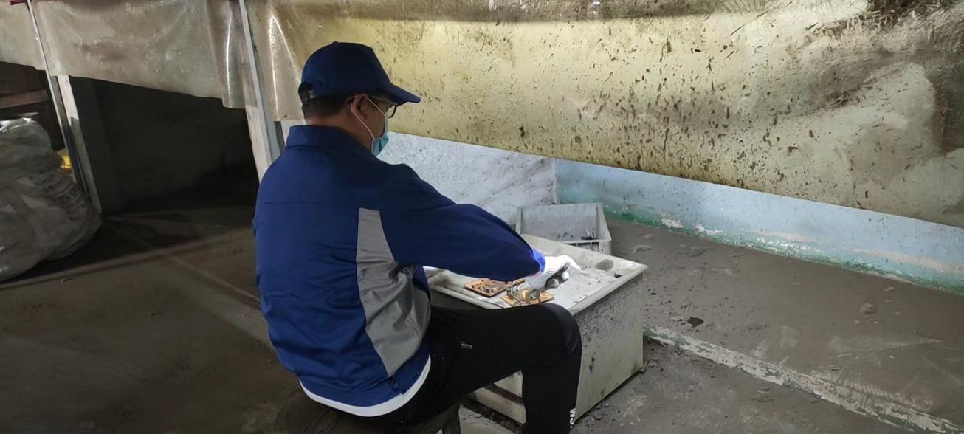  6）线路板粉碎、分选工序（隐蔽工序），使用设备：一号车间线路板粉碎线。  ▼粉碎：经预处理分离后的净板采用剪切方式将净板进行粉碎，通过粉碎机使其直径 成为 30~50 目的粉末，将净板粉碎成为金属粉末与树脂粉粉末的混合物。  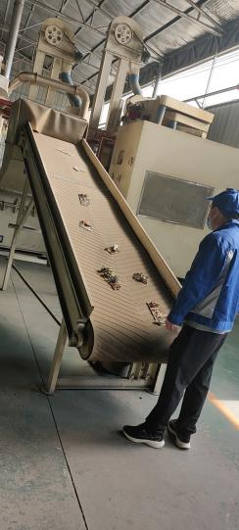  ▼分选：采用干法分选达到树脂粉末和金属粉末的 最终分离，包括风力风选、震动筛选和静电分选。  粉碎线3人，主要是现场控制工艺参数。  6）金属粉（外售）/树脂粉：分选后获得的金属粉末含有的杂质可小于 0.1%，其纯度可达到  99.9%，经包装后即可外售。  以上整个生产过程，过程控制有效，并有详细的可追溯的记录文件。  ◆查看车间生产现场：  1、车间按照生产工序流程分为不同的区域，便于工作衔接，车间工序紧张有序，生产设备运行稳定，物品摆放区域有明显的标识，成品存放有序，基本符合要求。  2、生产车间通风良好，配备环保装置，工人劳保用品穿戴齐全，照明条件基本适宜，产品防护及生产环境满足生产要求。  查其他相关工序的操作规程，符合要求。  - 每天完工后由操作员清理场地、保养设备。  - 电子废弃物收集：收购废旧电子产品，提供有入库单。  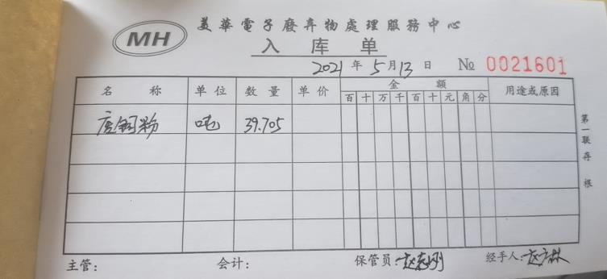  - 电子废弃物的贮存：将收集的废弃物分类存放至各库房，标识清楚明确。  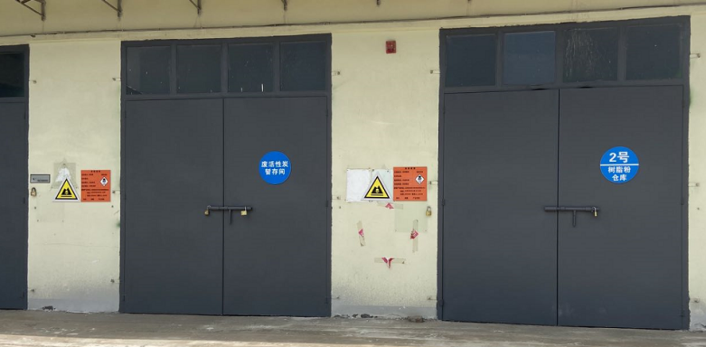  提供有废弃物储存台账：  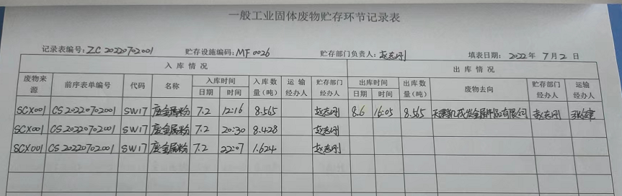  ◆外包过程：产品运输，提供有危险废弃物运输情况：  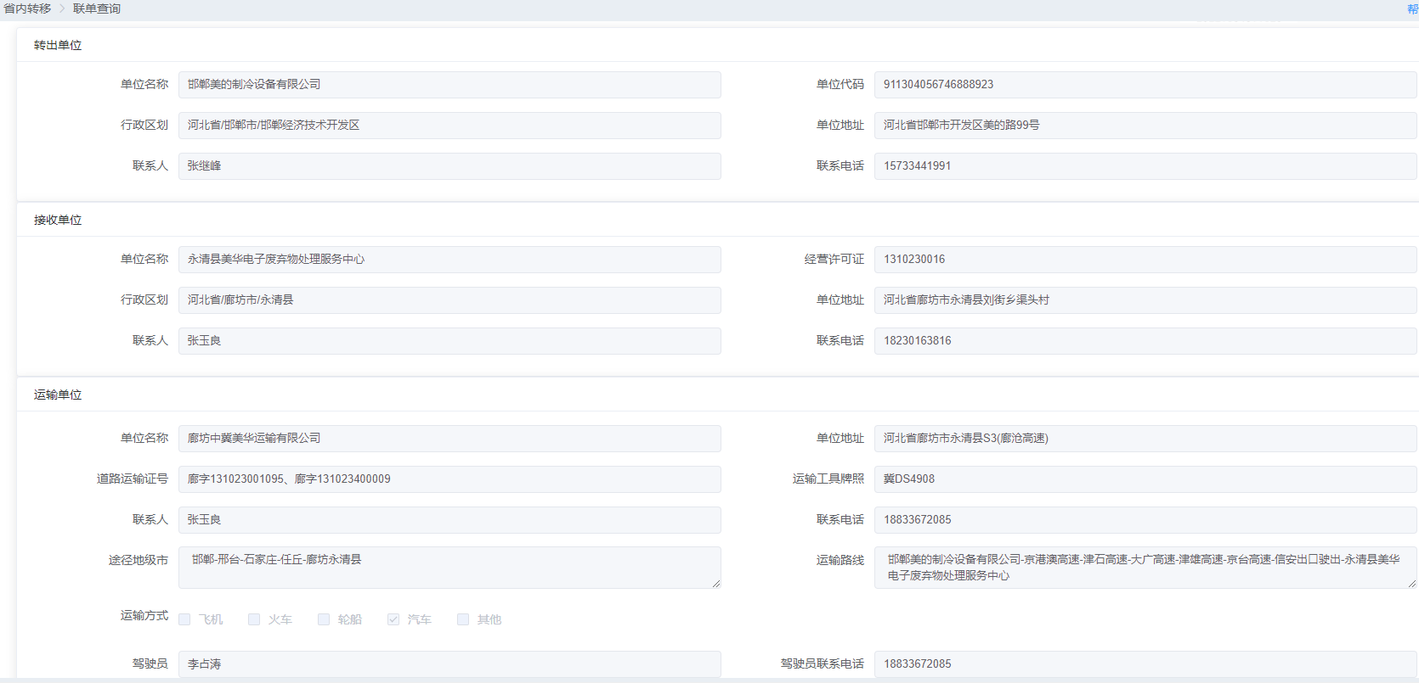  ◆管理手册规定了需确认过程识别的要求，提供《过程确认准则》，企业目前生产需要确认过程：电子废弃物处理过程。  --查电子废弃物处理过程确认：对电子废弃物处理过程编制了作业指导书、对相关人员进行了培训（资格上岗）、对电子废弃物处理过程进行了检查、保养，电子废弃物处理过程的确认符合要求。批准：赵万忠 2021年10月8日  ◆人员，经过培训合格后上岗, 均有相关行业5年以上工作经验,  ◆以上过程根据客户提供的要求以及相应的国家标准、行业标准等资料；进行产品质量控制。  ◆质量控制程序：原材料进厂称重记录后进行贮存、预处理、处理、收集、利用等工序，工序不合格不转序、所有工作没有完成前不交付、交付后发现的不合格退回再处理。  ◆目前上述情况均无变化，暂不需要再确认。生产过程控制符合要求。 | Y
产品和服务的放行 | Q8.6 | ◆编制了《外部提供过程、产品和服务控制程序》，包括每种产品进货检验项目等 。  ◆收集了产品的相关标准：合同要求  电子废弃物中金属废料废件GB/T 27686-2011  进口可用作原料的固体废物环境保护控制标准-废有色金属GB 16487.7-2017  进口可用作原料的固体废物环境保护控制标准-废电机GB 16487.8-2017  进口可用作原料的固体废物环境保护控制标准-废五金电器GB 16487.10-2017  电池废料贮运规范GB/T26493-2011  危险废物贮存污染控制标准GB 18597-2001  电子废弃物的贮存安全规范YST 766-2011  电子废弃物的运输安全规范YST 765-2011等标准相关内容进行生产。  ◆该公司策划的产品的监视和测量包括：进货检验。  ◆对来料的验证只需核对数量，验证材质单。提供了2021年1月以来危险废物入场特性分析记录  企业管理人员介绍：公司来料供方基本不变，能够提供原材料的检验报告。  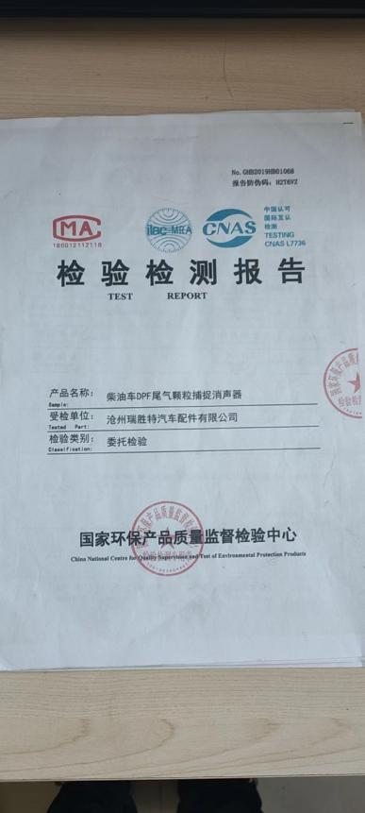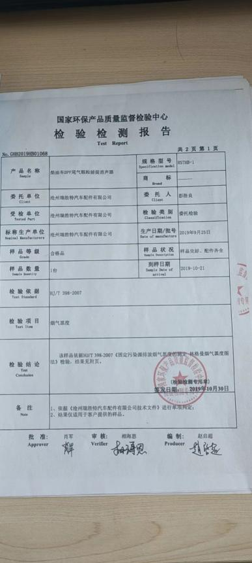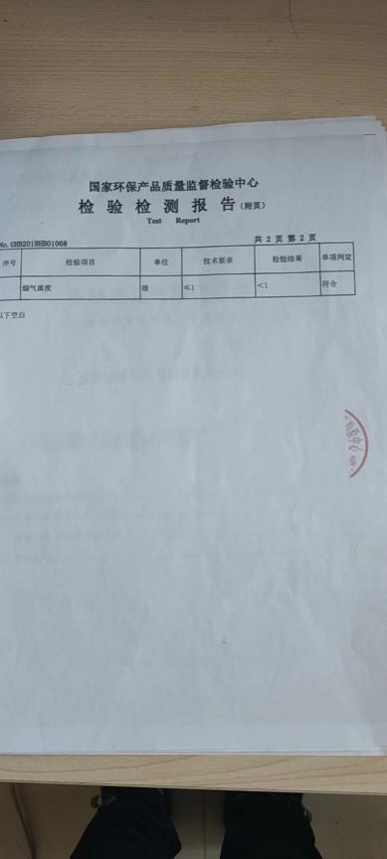  公司对收集的电子废弃物进行处理，只针对电子废弃物进行分类回收，不涉及电子废弃物性状的改变。完成处理后可回收的进行回收利用，不可回收的交资质公司进行处理。  故，对质量的控制仅为分类情况和粉碎大小。  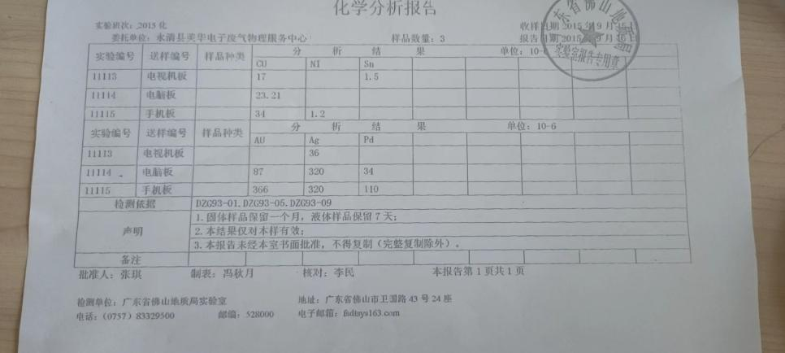  ◆企业的检验过程控制符合要求
不合格输出的控制 | Q8.7 | 公司制定并执行《不合格输出控制程序》，对采购物资、生产过程及交付后发现的不符合要求的输出进行识别和控制，防止非预期的使用或交付。不合格输出的处置方式有：进行返工，返修或不经返修而作为让步接收，降级使用，隔离、限制、退/换货或拒收或报废，告知顾客。  目前没有发生不合格的情况。  经查，符合要求。
环境因素/危险源识别评价； | EO6.1.2 | 提供《环境因素识别与评价表》，涉及安环科的包括  可燃气体 污染大气  易燃液体 污染土地  可燃液体 污染土地  有毒物质 污染土地  爆炸性物质 污染土地  废弃电子线路板 火灾  塑料 火灾  树脂粉 泄露、火灾  监测设备清洁 布擦拭的消耗  监测设备维修、保养时更换配件的废弃 资源消耗，固体污染  监测设备维护保养 废抹布、棉纱污染  监测设备维修时废渣的产生 固体污染  监测设备报废 资源消耗，固体污染。  提供《重要环境因素清单》，其中重要环境因素：固体废弃物排放、潜在火灾的发生、噪声的排放、废气粉尘的排放。  提供《危险源辨识评价表》，涉及安环科的包括办公区域、库房、生产车间  其中库房、生产车间、厂区 电气火灾 配电装置材质质量不好，短路、漏电 火灾  电气火灾 电缆敷设不规范，易老化 火灾  电气火灾 电路输送线负荷过载 火灾  机械伤害 车间布置不合理，空间小 人身伤害、伤亡  机械伤害 机器故障 人身伤害、伤亡  机械伤害 缺少机械防护装置 人身伤害、伤亡  机械伤害 缺少安全连锁防护装置 人身伤害  触电危险 电器设备绝缘损坏 人身伤害、伤亡  触电危险 电气设备屏护装置安装不牢固 人身伤害、伤亡  触电危险 带电体与其他设备安全距离 人身伤害、伤亡  触电危险 设备误操作 人身伤害、伤亡  触电危险 作业接线未按规定 人身伤害、伤亡  触电危险 无漏电保护装置 人身伤害、伤亡  触电危险 无安全标志 人身伤害、伤亡  触电危险 电缆铺设不合理 人身伤害、伤亡  粉尘 人体伤害 人身伤害  噪声 电机运转噪声 人身伤害  噪声 碰撞摩擦噪声 人身伤害  噪声 噪声性耳聋 人身伤害  本部门不可接受风险：火灾、机械伤害、车辆伤害、触电伤害、噪声伤害、粉尘伤害，评价基本准确。  目前环境因素识别评价准确。
运行控制 | E8.1 | 该部门应执行的运行控制文件包括：运行控制程序、废弃物管理要求等。  a考虑了产品生命周期的每一个阶段，制订了措施，确保在产品实现的策划阶段落实环境要求，如工艺、设备、材料选用考虑节能、减排环保  b确定了生产产品的原材料、销售产品的环境要求  c考虑了提供与其服务的运输或交付、使用、寿命结束后处理和最终处置相关的潜在重大环境影响的信息的需求，如费交付时提供给顾客产品说明书，明确环保要求；在产品使用过程中，更换的配件返回厂家，防止随意丢弃，给环境造成影响，目前控制情况较好。  运行控制情况：  ■安环科办公过程运行控制：办公过程做到人走灯灭，电脑和检测设备长时间不用时关机，下班前要关闭电源；预防线路过热火灾  办公过程使用的电器如：空调、电脑、灯具均符合安全设计要求，使用过程注意安全，预防火灾。  ■生产过程中使用设备有一级破碎机、二级破碎机、静电分离、前段除尘器、中段除尘器、后段除尘器、皮带输送机等设备，进行日常维护保养，定期检查风机电机和传动系统；清理吸附装置内杂物，检查吸附装置各部位气密性等，目前使用情况良好。  ■办公过程注意节约用电，做到人走灯灭，电脑长时间不用时关机，下班前要关闭电源；办公过程产生的固废按办公室要求放到指定地点，现场查看无混放现象；办公用品按要求由办公室负责发放；  ■生产噪声的排放控制：主要噪声有一级破碎机、二级破碎机、静电分离、前段除尘器、中段除尘器、后段除尘器、皮带输送机等设备，所有噪声设备均安置在车间内，并安装基础减振设施，同时对门窗闭隔音，采取以上措施后再经距离衰减厂界噪声贡献值满足“工业企业厂界环境噪声排放标准”2类标准要求。  设备为连续生产，设备运转状态良好，厂界无明显噪声。  ■废气排放的控制：  公司在废品处理过程中，通过集气罩出来达标排放。  ■生产和生活固废分类统一处理：  生产过程中产生的危废：树脂粉等，单独分类存放，集中收集，统一交文安县洁绿垃圾处理有限公司统一处理  生产过程中的废包装袋，定期按照可回收垃圾处理；  ■火灾：要求生产现场及仓库均配备干粉灭火器，有消防通道沙，无安全隐患。  ■废水：该项目生产不产生水，因此无生产工艺废水产生。此项目产生的废水全部为职工洗漱废水，此废水排入市政管网。  ■水、电能的消耗：由办公室对电能的消耗进行统计，每季度考核一次。优化操作工艺，人员培训后上岗，提高全员节电意识，保持设备完好。  ■签订有危废运输合同、危废转移联单，见附件  现场贴有职业危害告知和警示标识牌  每月对消防器材进行一次全面检查--提供消防器材检查记录。  策划采购控制要求和评价供方时确定了产品采购的环境要求.  通过对相关方发放文件的方式、面谈、签订合同沟通等方式向外部供方（包括合同方）沟通了公司的环境要求  考虑了公司提供的产品的运输、交付、使用、寿命结束后处理和最终处置可能的重要环境因素编制了产品说明。并编制了相关方告知书，向客户、用户、相关方发放，见相关部门记录。  本部门应执行的运行控制文件包括：环境和职业健康安全运行控制程序，相关方管理控制程序，车间操作规程，设备维护、保养、检修管理制度，安全管理制度，危险废物分类管理制度，危险废物转移联单管理制度，危险废物标识管理制度，危险废物贮运管理制度，危险废物环境污染防治责任制度，危险废物岗位劳动保护管理制度，危险废物申报登记制度，消防管理制度，相关方环境职业健康安全要求，员工职业健康及劳动保护管理办法，节水、节电管理办法等  运行控制情况：  ■生产过程中使用设备有配操作台、手电钻、螺丝刀、脉冲式袋除尘器、一级破碎机、二级破碎机、静电分离、除尘器、皮带输送机、破碎机、高压静电、皮带机、气流比重、风机、振动筛、提升机等。  ■办公过程注意节约用电，做到人走灯灭，电脑长时间不用时关机，下班前要关闭电源；办公过程产生的固废按办公室要求放到指定地点，现场查看无混放现象；办公用品按要求由办公室负责发放；  ■噪声伤害控制：主要噪声有破碎机、风机、除尘器、振动筛等设备运行过程中产生的机械性噪声，在购置设备时选用低噪声设备，采取厂房屏蔽，安装消声器等措施后，尽可能减小设备噪声。  ■杜绝重大火灾事故：  每月对消防器材进行一次全面检查--提供2022年消防器材检查记录。  ■废气、粉尘伤害：主要来源于生产过程的粉尘，通过集气罩、布袋除尘器，排气筒进行处理，排放浓度达标；  ■杜绝重大机械伤害控制情况：现场有必要安全标识、工人均佩戴劳动防护用品、公司对车间每月进行一次安全生产大检查，查见2022年3月的检查记录，检查结果：合格。检查人：张鑫。查见对工人进行三级安全培训的培训记录，制定了相应的应急预案。近一年内未出现过工伤事故。  ■触电情况：现场工人劳保用品配备和设备电源开关管理等基本符合要求；电工定期对现场设备接地情况定期进行检查，确保设备接地良好。  仓库：★原材料库存放的原材料/成品库房存放少量成品，其分类存放，有标识，现场观察基本符合要求。  ★货物装卸过程要求进出车辆要求进入公司附近开始不鸣喇叭；装卸过程注意协调指挥，互相防护，避免跌落、砸伤、车辆伤害等。  ★员工按要求佩戴了手套、口罩、工作服。操作过程中，互相护卫。  ★仓库搬运工人配备了劳保服、手套等劳保用品，现场操作人员佩戴齐全。  ★潜在火灾的控制情况：提供了火灾应急预案。  对仓库库存放产品每月检查一次，检查内容有产品库存情况、防护情况等，目前控制情况良好。现场查看办公区域配备有灭火器，办公室设备、电器状态良好，无安全隐患。生产现场干净整齐，符合要求。
应急准备和响应 | E8.2 | 执行《应急准备和响应控制程序》。2021年12月10日参加了公司组织消防演练，相关记录详见办公室相关条款。
说明：不符合标注N

管理体系审核记录表
过程与活动、抽样计划 | 涉及  条款 | 受审核部门：办公室 主管领导： 张玉良 陪同人员：马金松 | 判定
过程与活动、抽样计划 | 涉及  条款 | 审核员：余家龙，荣文清 审核时间：2022.7.21 | 判定
过程与活动、抽样计划 | 涉及  条款 | 审核条款：QEO5.3/6.2/9.2/10.2;Q7.1.2/7.1.6/8.4/  O5.4；EO6.1.2/6.1.3/8.1/8.2/9.1/9.2/10.2 | 判定
组织的岗位、职责权限 | QEO5.3 | ◆部门负责人：张玉良  询问其职责权限：  1、负责文件\记录\人力资源管理;  2、负责质量体系过程的监视和测量，绩效测量和监视；  3、负责内部沟通,法律法规收集及合规性评价;  4、负责质量管理体系不合格品的控制及纠正、预防措施，不符合、纠正措施和预防措施，事故、事件、不符合、纠正与预防措施的控制；  5、负责数据分析；  6、负责组织内部审核等。  ◆职责明确，回答基本完整。 | Y
质量目标 | QEO6.2 | ◆部门质量目标： 考核情况  内外部文件资料收集完整率及保存完好率≥99% 100%  档案管理出错率0 0  岗位（包括新员工、特殊员工）人员培训普及率100%， 100%  员工培训评估、考核合格率≥99% 100%  采购计划准时完成率≥99% 100%  ◆每季度进行一次考核，目标基本实现。  考核人：张玉良 2022.7.4 | Y
人员 | Q7.1.2 | 企业目前员工人数15人，拥有管理人员、生产人员、质量员、资料员等各类人员。职工队伍相对稳定. | Y
组织的知识 | Q7.1.6 | 公司编制了《文件控制程序》进行控制。组织的知识包括：  1.内部资源（从经验获得的知识、从失败和成功项目中获得的教训、获取和分享未形成文件的知识和经验、过程、产品和服务的改进结果）；  2.外部资源（如：标准、学术交流、专业会议以及从顾客和外部供方收集的知识）。  在应对变化的需求和趋势时，组织考虑现有知识，确定获取必需的更多知识。如：质量/环境/职业健康安全管理体系运行所需的知识；过程所需的知识；确保产品和服务符合性所需的知识；顾客满意所需的知识；员工岗位技能所需的知识。  管理体系变化时，评估所需更多的知识。  企业知识管理符合要求。 | Y
外部提供的过程、产品和服务的控制 | Q8.4 | ◆编制了《采购控制程序》，明确了根据销售订单，编制《采购计划》。对采购计划中重要物资进行定期合格供方评价，内容包括：产品质量、交货期、价格及售后服务等内容。经由总经理确认后，纳入公司合格供方。  ◆现场提供有《合格供方目录》，由总经理赵万忠批准。  供方名称 提供产品  廊坊中冀美华运输有限公司 危废运输  永清县未来万家五金机电有限公司 吸尘器、地刷组件  信安宝领五金电器门市部 五金件  霸州市振怀消防器材有限公司 消防器材  。。。。。  --查 2022年1月5日对供方的年度评价。  针对合格供方（外包方）采购产品危废运输、 吸尘器、地刷组件等五金件、五金件、消防器材等进行评价：评价内容：企业资质、供货能力、产品质量、交货期、价格、售后服务等；  查上次审核时未提供对文安县洁绿垃圾处理有限公司进行了评价的证据，本次审核，已完成整改，整改有效。  ◆该公司需求物资的采购信息由办公室负责，通过签订书面采购订单方式向合格供方进行产品采购。  --抽 2022年5月20日垃圾处理协议  产品名称：永清县美华电子废弃物处理服务中心产生的树脂粉的处置服务 规格及数量：1000吨。  供方：文安县洁绿垃圾处理有限公司 供货日期：2022年5月20日-2025年5月19日 | Y
内部审核 | QEO9.2 | ◆编制《内部审核程序》，基本符合标准要求。  经查问：总经理、管代、各部门主管均经培训并参加了内部审核。  2022年4月15日（上次审核时间2021年4月20日，符合要求）开展了管理体系内部审核活动，并提供有以下内审的资料：  ——《内部审核计划》，批准：赵万忠。计划中规定审核的目的、依据、范围、时间、审核安排；审核组成员。  计划中没有遗漏标准条款、没有遗漏体系覆盖的部门和场所，内审员没有审核自己的工作。  ——内审首末次会议签到（领导层、各部门负责人）；  ——内部审核检查表，审核按计划进行，没有遗漏标准条款及体系覆盖的部门和场所，内审员没有审核自己的工作。  ——本次内审发现1项不合格，在ES8.1款，为一般不符合项，查看《不符合报告》，不符合事实描述清晰，不符合原因分析准确，并制定了纠正及纠正预防措施，且措施可行，并对其有效性进行了验证，验证人：韦小彬  ——本次内审编制有《内部审核报告》，对内审进行了综述和体系运行情况的评价，对纠正措施提出整改的要求。  ——内审员：张玉良（组长）王芳（组员）  ◆结论：公司的质量管理体系基本符合标准要求，且适宜、有效。 | Y
不符合和纠正措施 | QEO10.2 | ◆制定了《不合格输出控制程序》，内容基本符合标准要求。  1、对日常工作检查，管理评审，内审，其他考评，发现的不符合及时采取纠正，防止事态发展，进行原因分析，采取必要的纠正预防措施，防止事件的发生、再发生。  2、对管理评审、内审提出的不符合及改进要求，进行原因分析，制定了具体措施，目前已部分实施完成。 | Y
环境因素/危险源识别评价 | EO6.1.2 | 策划、编制了《环境因素识别与评价管理程序》。  2022年1月5日由办公室组织对环境因素进行了再辨识、评价及控制措施的制定。  评价得出的重要环境因素为固体废弃物排放、电源线路老化、漏电或其他原因导致潜在火灾的发生、噪声的排放、废气粉尘的排放.  评价基本准确，详见各部门相关条款审核记录。  策划、编制了《危险源识别、风险评价控制程序》。  提供《重大危险源识别清单》，按照活动、区域进行了识别，其中涉及办公室包括：火灾、触电、人员伤亡等，评价基本全面。  提供《重大职业健康安全风险及其控制措施一览表》，评价火灾、机械伤害、车辆伤害、触电伤害、噪声伤害、粉尘伤害为不可接受风险，评价准确。 | Y
合规义务 | EO6.1.3 | 策划编制了《合规义务管理控制程序》，规定法律、法规及其他要求等合规义务的范围、获取方法、确认及分发。  办公室负责适用的环境方面的法律法规的识别、获取和更新，并评价其适用性；提供公司适用的法律法规及要求清单：中华人民共和国环境保护法、消防法、固体废弃物环境防治法、电子废物污染环境防治管理办法、廊坊市大气污染防治条例等。法律法规及其他要求在办公室存档一份，并已电子版的形式发到各部门电脑上。查环境安全法律法规未及时进行更新，不符合。 | N
运行控制 | EO8.1 | 部门应执行的运行控制文件：《运行控制程序》、《资源、能源管理规定》《固体废弃物管理规定》。  查运行控制：  —办公设备主要有：打印机、电脑等办公设备，现场设备设施基本处于良好状态。  —火灾控制：办公区通道张贴严禁烟火标识，有消防设施，有消防沙、办公设施电源开关无裸露现象，目前无安全隐患。  —办公固体废弃物：办公区域固体废弃物主要分为两类，即一般生活垃圾和不可回收废弃物。现场查看无混放现象；办公用品按要求由办公室负责发放，作好记录。  可回收废物(硒鼓、墨盒)集中收集后交给供应商回收处理。  一般生活垃圾集中收集运至垃圾站。  —废水：主要为日常生活污水。  —定期巡视现场，对环境事宜进行检查，发现问题当即纠正，查见2022年6月29日的消防安全检查记录表，检查结果：合格；为办公区等配备了灭火器。并组织定期检查。  公司废弃物处理后产生的树脂粉交由文安县洁绿垃圾处理有限公司,提供有交接记录，处理记录。  部门应执行的运行控制文件：环境和职业健康安全运行控制程序，相关方管理控制程序，安全管理制度，危险废物分类管理制度，危险废物转移联单管理制度，危险废物标识管理制度，危险废物贮运管理制度，危险废物环境污染防治责任制度，危险废物岗位劳动保护管理制度，危险废物申报登记制度，消防管理制度，相关方环境职业健康安全要求，员工职业健康及劳动保护管理办法，节水、节电管理办法。  查运行控制：  火灾：现场配备了消防栓、灭火器，经查均在有效压力范围内。  每月对消防器材进行一次全面检查--提供消防器材检查记录  触电：办公区均使用安全电器，灯具离地距离符合要求，每季度一次检查线路、灯具、电器等的安全性能，经常对员工进行安全用电知识宣贯，确保安全用电，无触电事故发生。  汽车尾气：使用高标号燃油降低汽车尾气有害气体的排放，定期对车辆进行检定，避免事故、尾气达标排放等。  办公过程注意节约用电，做到人走灯灭，电脑长时间不用时关机，下班前要关闭电源；  办公过程产生的固废按办公室要求放到指定地点，现场无混放现象；办公用品按要求由办公室负责发放，作好记录；  普通固废排放：生活办公垃圾按照规定放置指定区域。  提供劳动用品发放记录2022年6月  疫情防控：正确佩戴口罩，勤洗手，之间保持距离。负责人介绍防疫应急物资：口罩、消毒液、测温枪等  为人员缴纳了保险。定期对员工进行体检。  财务部提供有：2022年1月-6月安全费用投入明细  安全培训学习：4000元；车辆费用（保险、保养费用）：25000；消防设施：3800元；劳保物品：1600元；紧急救护用品：1300 元；工人体检：3000元； | Y
应急准备和响应 | EO8.2 | 1、查策划有《应急准备与响应控制程序》，编制有《火灾应急处理预案》。  2、应急准备工作开展以下活动：  ——建立有应急组织，提供应急组织机构图、消防队人员名单、职责权限规定等。  ——配备相应的消防器材。  ——进行消防常识和能力的培训、潜在的火灾爆炸的常识和能力的培训  3、该部门介绍开展了消防器材的使用和人员紧急疏散演练活动：  提供有“消防演习记录”。  ——演练时间：2021年12月10日；  ——演练组织部门：办公室；参加人员：全体  ——演练效果评价记录：通过演练，证明预案基本适宜，全体人员对预案的要求有了比较适宜的操作方法，可以有效履行预案的要求。  ——对消防应急预案的适用性、可操作性进行评审；符合要求。 | Y
监视和测量 | EO9.1.1 | 编制了《监视和测量控制程序》，通过以下几种方式对运行过程进行监视和测量：  ●该公司对管理体系过程进行监视和测量的方法包括：内审、管理评审、目标考核、过程的监视和测量检查等。  内审、管理评审、目标考核详见相关审核记录.  每月进行一次过程的监视和测量的检查，发现问题立即整改。  查见2022年5月《环境安全运行检查记录》，内容包括：安全防护着装、是否规范操作、电器线路、工作现场是否安全、  消防设施是否完好、通道是否顺畅、是否存在安全隐患等。  ●日常监督检查：管代负责对各部门的环境行为进行不定期的巡检。  ●环境绩效监测：办公区卫生间废水排入城市管网。  一般固废（废纸张等），按规定收集，卖给废品收购站。  被动监测：自体系建立以来没有发生过环境污染事故。  ●监测设备：公司暂无环境监测设备。 | Y
合规性评价 | EO9.1.2 | 策划编制了《合规性评价控制程序》，经查符合要求  查合规性评价：2022年3月3日进行合规性评价，提供了《合规性评价表》，包括：活动场所/产品/服务、重要环境因素、现有控制措施、适用的法律法规及其对应条款、符合性评价等。  评价内容：潜在火灾、废气、烟尘排放、降耗节能、（节电、节水、节油、节纸、节约原材料）、用电、污水排放、固废物，涉及相对的法律法规要求。  经查，合规性评价基本符合要求。 | Y

管理体系审核记录表
过程与活动、  抽样计划 | 涉及  条款 | 受审核部门：业务部 主管领导：赵亮宽 陪同人员：王芳 | 判定
过程与活动、  抽样计划 | 涉及  条款 | 审核员：余家龙，荣文清 审核时间：2022年7月23日 | 判定
过程与活动、  抽样计划 | 涉及  条款 | 审核条款：QEO5.3/6.2，Q8.2/9.1.2；EO6.1.2 | 判定
组织的角色、职责权限 | QEO  5.3 | 主要负责：组织合同的评审及合同管理。组织、协调招标文件和投标文件的编制工作。负责顾客满意度测量工作。组织市场调研，收集市场信息，掌握市场动向，发展状况趋势，并有效针对性策划相关策略。随时搜集市场价格信息，建立供应商信息档案库，了解市场最新动态及最低价格，实现最优化采购；本部门环境因素/危险源辨识及控制。  部门负责人对本部门的职责和权限以及工作流程清楚、明确本部门的目标指标。 | Y
目标和方案 | QEO  6.2 | 部门目标 考核结果（2022年7月4日）  质量 合同评审率100% 100%  顾客满意率≥95% 99%  准时交货率≥99% 100%  环境  固体废弃物集中处理率达100% 100%  职业健康安全  意外伤害事故发生为0 0  火灾事故发生率为0 0  方案同办公室。 | Y
顾客沟通 | Q8.2.1 | ◆公司通过走访、电话、邮件等方式与顾客交流，主要进行以下沟通：  1、在产品交付中向顾客提供保证产品品质的有关信息。  2、接受顾客问询、询价、合同的处理。  3、根据合同要求进行有关的事宜，对顾客的投诉或意见进行及时处理和答复。  查顾客意见记录  ◆到目前为止，近一年未发生顾客不满意及投诉现象。 | Y
与产品有关要求的确定 | Q8.2.2 | ◆查公司产品销售合同  ——合同签订日期为 2022年3月8日  甲方：湖北东江环保有限公司  乙方：永清县美华电子废弃物处理服务中心  危废名称： 线路板处理服务  危废型号、数量：见合同明细  技术要求：按照国家、行业标准和合同要求处理  交货时间：按合同要求  ——合同签订日期：2022年1月1日  供方：永清县美华电子废弃物处理服务中心  需方：英华达（南京）科技有限公司  产品名称：PCB板处理服务  规格型号、数量：陆续提货，数量以实际提货为准  技术要求：按照国家、行业标准和合同要求进行生产  交货时间：以实际提货日为准  ——合同签订日期：2022年5月20日  甲方：成都中电熊猫显示科技有限公司  乙方：永清县美华电子废弃物处理服务中心  产品名称：废覆晶薄膜处理服务  废物型号、数量：陆续提货，数量以实际提货为准  技术要求：按照国家、行业标准和合同要求进行处理  完成时间：2022年5月20日至2022年12月31日止  。。。。。。  ◆合同写明了双方的责任和要求及义务。 | Y
产品有关要求的评审及变更 | Q8.2.3  Q8.2.4 | ◆查上述合同的评审记录，提供《合同评审表》  ---查编号为221471合同：评审日期：2022年5月18日，评审在合同签订之前进行。符合要求。评审内容包括交货期限、价格、质量要求、交付要求、法规要求、包装要求 6 项。评审结果：全部通过。Y  ---查编号为IACI-2021-OT-永清美华-0310：评审日期：2021年12月29日，评审在合同签订之前进行。符合要求。评审内容包括交货期限、价格、质量要求、交付要求、法规要求、包装要求 6 项。评审结果：全部通过。  ◆公司目前暂无合同更改情况。 | Y
顾客满意度 | Q9.1.2 | 公司通过电话，走访等形式，接受顾客反馈，了解顾客满意度信息，发放调查表对顾客满意度进行定量测量。  提供“顾客满意程度调查表”，调查主要内容：质量、交付、价格、服务等方面的满意程度等，各项得分求平均值得最终结果。对5个顾客进行了满意度调查。提供顾客满意调查分析。得出最终顾客满意度99%，达标。  该结果已提交管理评审。 | Y
环境因素/危险源识别评价 | 6.1.2 | 策划、编制了《环境因素识别与评价管理程序》。  2022年1月5日由办公室组织对环境因素进行了再次辨识、评价及控制措施的制定。  评价得出的重要环境因素为固体废弃物排放、电源线路老化、漏电或其他原因导致潜在火灾的发生、噪声的排放、废气粉尘的排放.  评价基本准确，详见各部门相关条款审核记录。  提供《危险源识别清单》，按照活动、区域进行了识别，包括：电脑、打印机、复印机产生的辐射；电源电器老化损坏、违章用电、地面油污水滑跌倒、障碍物挡路、交通事故等，评价基本全面  提供《重大危险源清单》，涉及业务部的不可接受风险：火灾、触电为，评价准确。 | Y

说明：不符合标注N

